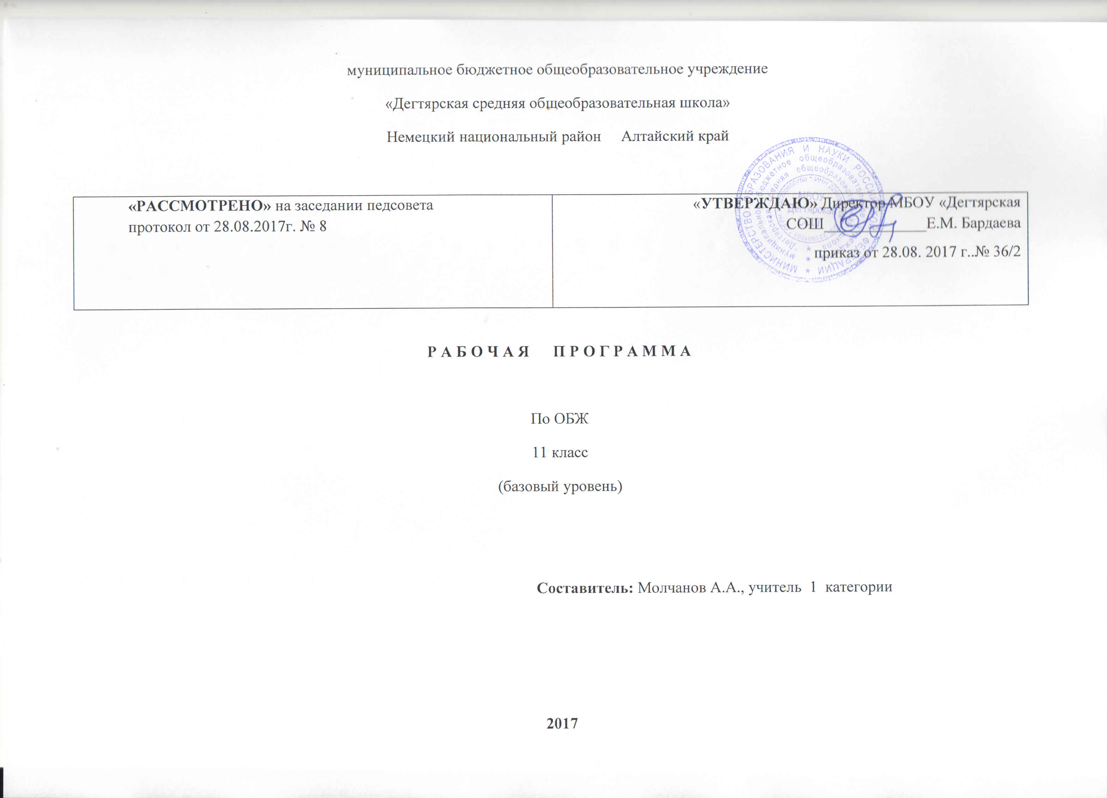
Пояснительная записка.

Данная рабочая программа по ОБЖ для 11 класса соответствует требованиям федерального компонента государственного стандарта среднего (полного) общего образования на базовом уровне и разработана на основе:
Основной образовательной программы основного среднего (полного) образования МБОУ «Дегтярская СОШ»
Учебного плана на текущий учебный год учебный год МБОУ «Дегтярская СОШ», на основании которого выделен 1 час в неделю
Авторской рабочей программы по ОБЖ для 11 классов. Комплексная программа Основы безопасности жизнедеятельности А.Т. Смирнов, Б.О. Хренников, 5-11 классы: М. Просвещение 2011 год.
УМК:
1. Комплексная программа Основы безопасности жизнедеятельности А.Т. Смирнов, Б.О. Хренников, 5-11 классы: М. Просвещение 2011 год.
2.Учебник А.Т. Смирнов, Б.И. Мишин, В.А. Васнев. Основы Безопасности Жизнедеятельности 11 класс: М. Просвещение.2001 год.
Структура программы соответствует основным требованиям положения МБОУ «Дегтярская СОШ» о рабочей программе

Требования к уровню подготовки обучающихся.
В результате обучения по представленной программе для 11 класса большинство учащихся должны:
Представлять: степень влияния человека на круговорот веществ в природе. Пути решения глобальных проблем безопасности жизни на Земле. Иметь представление о международных соглашениях и конвенциях по вопросам экологии и экологической безопасности. Деятельность международных организаций по обеспечению экологической безопасности. Иметь представление об истории и проблемах конкретной службы, понятии социальной защищенности и истории социальной защиты военнослужащих в России. Боевые традиции Вооруженных Сил РФ. Символы воинской чести. Иметь представление о воинских званиях военнослужащих ВС РФ и порядок их присвоения, военную форму одежды и порядок ее ношения.
Иметь представление о различных видах травм. Иметь представление об опасных веществах, способных вызвать отравление, продуктах питания, грибах и растениях.
Понимать: необходимость обеспечения личной и общественной безопасности.
Роль человека в преобразованиях окружающей среды. Понимать сущность и особенности воинской обязанности.
Знать: роль человека в преобразованиях окружающей среды; степень влияния деятельности человека на его здоровье. Сущность, особенности и обеспечение воинской обязанности; порядок призыва на военную службу; главные положения ФЗ РФ «Об обороне»; порядок обязательной подготовки граждан к военной службе. Цели и назначения воинского учета, порядок постановки на воинский учет, определение годности к военной службе, обязанности по воинскому учету, определение годности гражданина к военной службе. Правила прохождения медицинского освидетельствования. Обязательную и добровольную подготовку к военной службе. Порядок призыва на военную службу. Статус военнослужащего, его права, свободы, льготы и компенсации, порядок поступления на военную службу по контракту и ее прохождения, особенности альтернативной гражданской службы по сравнению с военной службой, обязанности военнослужащих, юридическая ответственность военнослужащих, порядок увольнения с военной службы и прохождение службы в запасе. Источники инфекционных заболеваний, пути передачи инфекции; меры профилактики инфекционных заболеваний. Общие принципы оказания первой доврачебной помощи.
Уметь: получать информацию, анализировать ее, сопоставлять и делать выводы. Аргументировать свою точку зрения. Принимать решения. Работать с различными источниками информации.
Пользоваться статистическими данными, анализировать и делать выводы. Знать Федеральные законы и уметь применять полученные знания.
Оказывать первую помощь: накладывать бинтовые повязки, кровоостанавливающий жгут; при химическом и термическом ожогах; при ранениях, растяжениях связок, переломах и вывихах.

Содержание учебного материала ОБЖ 11 класс
Раздел I. Основы медицинских знаний и здорового образа жизни
1. Основы здорового образа жизни
1.1. Правила личной гигиены и здоровье
Личная гигиена, общие понятия и определения. Уход за кожей, зубами и волосами. Гигиена одежды. Некоторые понятия об очище нии организма.
1.2. Нравственность и здоровье. Формирование правильного взаимоотношения полов
Семья и ее значение в жизни человека. Факторы, оказывающие влияние на гармонию совместной жизни (психологический фактор, культурный фактор, материальный фактор). Качества, которые необ ходимо воспитать в себе молодому человеку для создания прочной семьи.
1.3. Болезни, передаваемые половым путем. Меры профилак тики
Инфекции, передаваемые половым путем, формы передачи, при чины, способствующие заражению ИППП. Меры профилактики. Уголовная ответственность за заражение венерической болезнью.
1. 4. СПИД и его профилактика
ВИЧ-инфекция и СПИД, краткая характеристика и пути заражения.
СПИД — это финальная стадия инфекционного заболевания, вы зываемого вирусом иммунодефицита человека (ВИЧ).
Профилактика СПИДа. Ответственность за заражение ВИЧ-ин фекцией.
1.5. Семья в современном обществе. Законодательство и семья
Брак и семья, основные понятия и определения. Условия и поря док заключения брака.
Личные права и обязанности супругов. Иму щественные права супругов. Права и обязанности родителей.
2. Основы медицинских знаний и правила оказания первой медицинской помощи
2.1. Первая медицинская помощь при острой сердечной недо статочности и инсульте (практические занятия)
Сердечная недостаточность, основные понятия и определения. Инсульт, его возможные причины и возникновение. Первая меди цинская помощь при острой сердечной недостаточности и инсульте.
2.2. Первая медицинская помощь при ранениях (практические занятия)
Виды ран и общие правила оказания первой медицинской помощи. Способы остановки кровотечения. Правила наложения давящей повязки. Правила наложения жгута. Борьба с болью.
2.3. Первая медицинская помощь при травмах (практические занятия)
Первая медицинская помощь при травмах опорно-двигательного аппарата. Профилактика травм опорно-двигательного аппарата.
Первая медицинская помощь при черепно-мозговой травме. Пер вая медицинская помощь при травмах груди, живота, в области таза, при повреждении позвоночника.
Первая медицинская помощь при остановке сердца
Понятия клинической смерти и реанимации. Возможные причи ны клинической смерти и ее признаки. Правила проведения непря мого массажа сердца и искусственной вентиляции легких. Правила сердечно-легочной реанимации.
Раздел II. Основы военной службы
3. Воинская обязанность
3.1. Основные понятия о воинской обязанности
Воинская обязанность, определение воинской обязанности и ее содержания. Воинский учет, обязательная подготовка к военной службе, призыв на военную службу, прохождение военной службы по призыву, пребывание в запасе, призыв на военные сборы и прохож дение военных сборов в период пребывания в запасе.
3.2. Организация воинского учета и его предназначение
Организация воинского учета. Первоначальная постановка граж дан на воинский учет. Обязанности граждан по воинскому учету. Организация медицинского освидетельствования граждан при перво начальной постановке на воинский учет.
Обязательная подготовка граждан к военной службе
Основное содержание обязательной подготовки граждан к воен ной службе.
Основные требования к индивидуально-психологическим и про фессиональным качествам молодежи призывного возраста для ком плектования различных воинских должностей (командные, оператор ские, связи и наблюдения, водительские и др.).
Добровольная подготовка граждан к военной службе
Основные направления добровольной подготовки граждан к военной службе.
Занятие военно-прикладными видами спорта. Обучение по до полнительным образовательным программам, имеющим целью воен ную подготовку несовершеннолетних граждан в общеобразователь ных учреждениях среднего (полного) общего образования.
Обучение по программам подготовки офицеров запаса на военных кафедрах в образовательных учреждениях высшего профессионально го образования.
3.5. Организация медицинского освидетельствования и меди цинского обследования граждан при постановке на воинский учет
Организация медицинского освидетельствования и медицинского обследования при первоначальной постановке граждан на воинский учет. Предназначение медицинского освидетельствования. Категории годности к военной службе. Организация профессионально-психоло гического отбора граждан при первоначальной постановке их на во инский учет.
3.6. Увольнение с военной службы и пребывание в запасе
Увольнение с военной службы. Запас Вооруженных Сил Россий ской Федерации, его предназначение, порядок освобождения граж дан от военных сборов.
4. Особенности военной службы
4.1. Правовые основы военной службы
Военная служба — особый вид федеральной государственной службы. Конституция Российской Федерации и вопросы военной службы. Законы Российской Федерации, определяющие правовую основу военной службы. Статус военнослужащего, права и свободы военнослужащего. Льготы, предоставляемые военнослужащим, про ходящим военную службу по призыву. Военные аспекты междуна родного права.
4.2. Общевоинские уставы Вооруженных Сил Российской Фе дерации — закон воинской жизни
Общевоинские уставы — нормативно-правовые акты, регламен тирующие жизнь и быт военнослужащих.
Устав внутренней службы Вооруженных Сил Российской Федера ции, Устав гарнизонной и караульной службы Вооруженных Сил Российской Федерации, Дисциплинарный устав Вооруженных Сил Российской Федерации, Строевой устав Вооруженных Сил Россий ской Федерации, их предназначение и основные положения.
4.3. Военная присяга — клятва воина на верность Родине — России
Военная присяга — основной и нерушимый закон воинской жиз ни. История принятия военной присяги в России. Текст военной присяги. Порядок приведения военнослужащих к военной присяге. Значение военной присяги для выполнения каждым военнослужа щим воинского долга.
4.4. Прохождение военной службы по призыву
Призыв на военную службу. Время призыва на военную службу, организация призыва.
Порядок освобождения граждан от военной службы и предоставления отсрочек.
Общие, должностные и специальные обязанности военнослужа щих. Размещение военнослужащих, распределение времени и повсе дневный порядок жизни воинской части.
Время военной службы, организация проводов военнослужащих, уволенных в запас.
Воинские звания военнослужащих Вооруженных Сил Российской Федерации.
Военная форма одежды.
Прохождение военной службы по контракту
Основные условия прохождения военной службы по контракту
Требования, предъявляемые к гражданам, поступающим на военную службу по контракту. Сроки военной службы по контракту. Права и льготы, предоставляемые военнослужащим, проходящим военную службу по контракту.
4.6. Права и ответственность военнослужащих
Общие права военнослужащих. Общие обязанности военнослужа щих. Виды ответственности, установленной для военнослужащих (дисциплинарная, административная, гражданско-правовая, матери альная, уголовная).
Военная дисциплина, ее сущность и значение. Дисциплинарные взыскания, налагаемые на солдат и матросов, проходящих военную службу по призыву.
Уголовная ответственность за преступления против военной служ бы (неисполнение приказа, нарушение уставных правил взаимоотно шений между военнослужащими, самовольное оставление части и др.).
4.7.Альтернативная гражданская служба
Федеральный закон «Об альтернативной гражданской службе».
Альтернативная гражданская служба как особый вид трудовой деятельности в интересах общества и государства.
Право гражданина на замену военной службы по призыву альтер нативной гражданской службой.
Сроки альтернативной гражданской службы для разных катего рий граждан. Время, которое не засчитывается в срок альтернативное гражданской службы.
Подача заявлений о замене военной службы по призыву альтер нативной гражданской службой.
5. Военнослужащий — защитник своего Отечества. Честь и достоинство воина Вооруженных Сил
5.1. Военнослужащий — патриот, с честью и достоинством несущий звание защитника Отечества
Основные качества военнослужащего, позволяющие ему с честью и достоинством носить свое воинское звание — защитник Отечества любовь к Родине, ее истории, культуре, традициям, народу, высокая воинская дисциплина, преданность Отечеству, верность воинскому долгу и военной присяге, готовность в любую минуту встать на защи ту свободы, независимости, конституционного строя России, народа и Отечества.
5.2. Военнослужащий — специалист, в совершенстве владе ющий оружием и военной техникой
Необходимость глубоких знаний устройства и боевых возможно стей вверенного вооружения и военной техники, способов их исполь зования в бою, понимание роли своей военной специальности и долж ности в обеспечении боеспособности и боеготовности подразделения Потребность постоянно повышать военно-профессиональные знания совершенствовать свою выучку и воинское мастерство, быть готовые к грамотным высокопрофессиональным действиям в условиях совре менного боя.
5.3. Требования воинской деятельности, предъявляемые к мо ральным, индивидуально-психологическим и профессиональные качествам гражданина
Виды воинской деятельности и их особенности. Основные эле менты воинской деятельности и их предназначение. Особенности воинской деятельности в различных видах Вооруженных Сил и родах войск.
Общие требования воинской деятельности к военнослужащему. Необходимость повышения уровня подготовки молодежи призывно го возраста к военной службе. Требования к психическим и мораль но-этическим качествам призывника, основные понятия о психоло гической совместимости членов воинского коллектива (экипажа, боевого расчета).
5.4. Военнослужащий — подчиненный, строго соблюдающий Конституцию и законы Российской Федерации, выполняющий требования воинских уставов, приказы командиров и начальников
Единоначалие — принцип строительства Вооруженных Сил Рос сийской Федерации. Важность соблюдения основного требования, относящегося ко всем военнослужащим, — постоянно поддерживать в воинском коллективе порядок и крепкую воинскую дисциплину, воспитывать в себе убежденность в необходимости подчиняться, уме ние и готовность выполнять свои обязанности, беспрекословно пови новаться командирам и начальникам, при выполнении воинского долга проявлять разумную инициативу.
5.5. Как стать офицером Российской армии
Основные виды военных образовательных учреждений профессио нального образования.
Правила приема граждан в военные образовательные учреждения профессионального образования.
Организация подготовки офицерских кадров для Вооруженных Сил Российской Федерации.
5.6. Международная (миротворческая) деятельность Воору женных Сил Российской Федерации
Участие Вооруженных Сил Российской Федерации в миротворче ских операциях как средство обеспечения национальной безопасно сти России.
Нормативно-правовые основы участия России в миротворческих операциях. Подготовка и обучение военнослужащих миротворческого контингента.

Тематическое планирование 11 класс

№  урока | Дата проведения | Тема урока | Количество часов,  отводимых на освоение каждой темы
 |  | Основы медицинских знаний здорового образа жизни - 10 часов.
 |  | Основы здорового образа жизни- 6 часов.
1 | 06.09 | Правила личной гигиены и здоровья | 1
2 | 13.09 | Нравственность и здоровье. Формирование правильного взаимо-отношения полов | 1
3 | 20.09 | Болезни, передаваемые половым путем. Меры профилактики ЗППП | 1
4 | 27.09 | СПИД | 1
5 | 04.10 | СПИД и его профилактика | 1
6 | 11.10 | Семья в современном обществе. Законодательство о семье | 1
 |  | Основы медицинских знаний и правила оказания ПМП-4 часа.
7 | 18.10 | Первая медицинская помощь при  сердечной недостаточности и инсульте | 1
8 | 25.10 | Первая медицинская помощь при ранениях | 1
9 | 08.11 | Первая медицинская помощь при травмах | 1
10 | 15.11 | Первая медицинская помощь при остановке сердца | 1
 |  | Основы военной службы -24 часа
 |  | Воинская обязанность-10 часов
11 | 22.11 | Основные понятия о воинской обязанности | 1
12 | 29.11 | Организация воинского учета и его предназначение | 1
13 | 06.12 | Первоначальная постановка граждан на воинский учет | 1
14 | 13.12 | Обязательная подготовка граж-дан к военной службе | 1
15 | 20.12 | Основные требования к индивидуально-психологическим и профессиональным качествам молодежи | 1
16 | 27.12 | Добровольная подготовка граждан к военной службе | 1
17 | 17.01 | Организация мед освидетельствования и мед. обследования граждан при постановке на воин. учет | 1
18 | 24.01 | Категории годности к военной службе | 1
19 | 31.01 | Организация профессионально-психологического отбора граждан | 1
20 | 07.02 | Увольнение с военной службы и пребывание в запасе | 1
 |  | Особенности военной службы- 7 часов. | 1
21 | 14.02 | Правовые основы военной службы | 1
22 | 21.02 | Общевоинские уставы ВС - закон воинской жизни | 1
23 | 28.02 | Военная присяга - клятва воина на верность Родине, России | 1
24 | 07.03 | Прохождение военной службы по призыву | 1
25 | 14.03 | Прохождения военной службы по контракту | 1
26 | 21.03 | Права  и ответственность военнослужащих | 1
27 | 04.04 | Альтернативная гражданская служба | 1
 |  | Военнослужащий-защитник Отечества.-7 часов.
28 | 11.04 | В/с -патриот, с честью и достоинством несущий звание защитника Отечества | 1
29 | 18.04 | Военнослужащий-специалист, в совершенстве владеющий оружием и военной техникой | 1
30 | 25.04 | Требования воинской деятельности, предъявляемые к моральным, индивидуально-психологическим и профессиональным качествам гражданина | 1
31 | 03.05 | Военнослужащий -подчиненный, строго соблюдающий  Конституцию и законы Российской Федерации, выполняющий требования воинских уставов, приказы командиров и начальников | 1
32 | 10.05 | Как стать офицером Российской армии? | 1
33 | 17.05 | Организация подготовки офицерских кадров для Вооруженных сил Российской Федерации | 1
34 | 24.05 | Международная (миротворческая) деятельность Вооруженных сил Российской Федерации | 1

